TAREA 30/04/26
FECHA DE ENTREGA: 04/05/2026
MATEMÁTICA
- RESUELVE LAS SUMAS Y RESTAS.
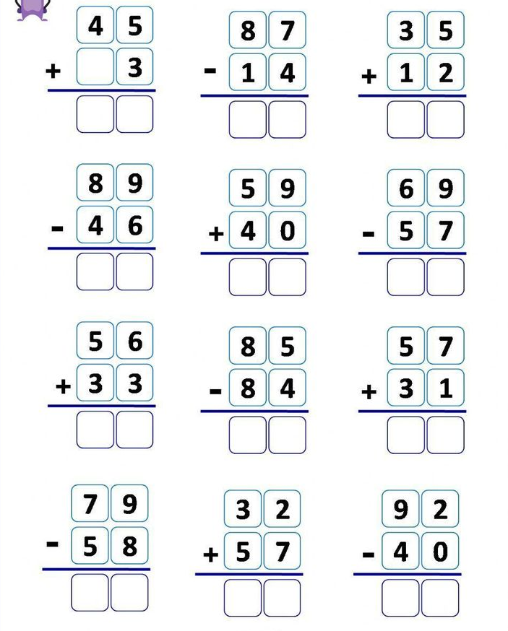
CIENCIAS NATURALES
ANIMALES SEGÚN SU HABITAT.
- RECORTA CON MUCHA PROLIJIDAD LOS ANIMALES Y UBÍCALOS SEGÚN SU HABITAT.
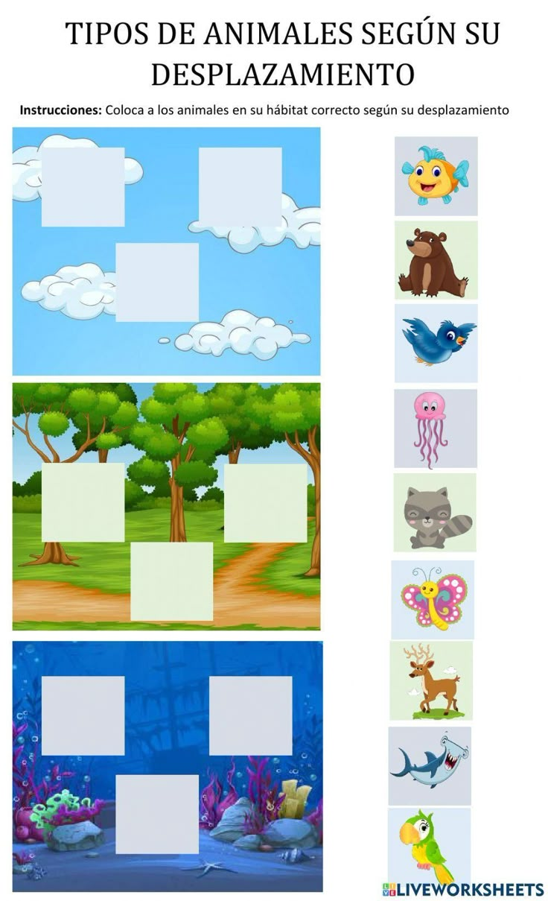

LENGUA
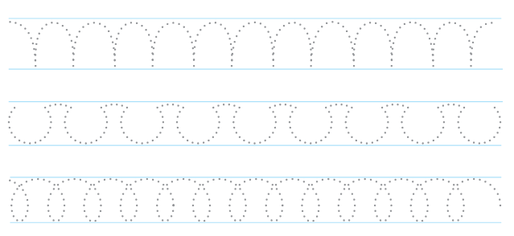
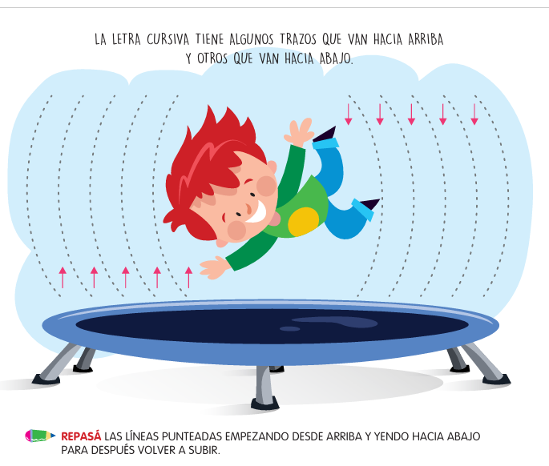

NOTIF:

NOTIF.
Señor tutor:
Comunico a usted que el niño deberá traer para el lunes 04/05, 2 plastilinas y escarbadientes para trabajar en clase.
Atte la seño.
RECORTABLE DEL PUNTO 2.

